Veau roulé jambon-olives
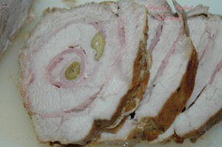 Pour 8 Croquants-Gourmands
- 1,200 kg de veau ouvert en portefeuille par le boucher
- 4 tranches de jambon
- olives vertes
- 2 carottes
- 6 échalotes
- 3 gousses d'ail
- 1 tomate
- 1 bouquet garni
(thym-laurier-persil)
- 2 càs d'huile
- 20 g de beurre
- 150 ml de vin blanc
- sel & poivre du moulin
Éplucher les carottes, les échalotes, l'ail et peler la tomate.
Couper les carottes en deux.
Étaler la viande sur le plan de travail, et au besoin l'aplatir au rouleau entre 2 feuilles de papier film.
Disposer les tranches de jambon sur la viande afin de la recouvrir entièrement.
Disperser des olives vertes. Rouler très serré.
Ficeler en essayant de donner une jolie forme au rôti.
Faire chauffer dans une cocotte l'huile et le beurre jusqu'à ce que celui-ci soit fondu.
Déposer le rôti et le faire dorer sur toutes ses faces.
Ajouter les légumes et les laisser dorer également.
Incorporer alors le vin blanc et le laisser évaporer aux ¾ à feu vif.
Ajouter un fond d'eau et le bouquet garni, assaisonner, couvrir et cuire à chaleur douce pendant environ 1h30 en tournant la viande toutes les 30 min et en rajoutant si besoin un peu d'eau. Vérifier la cuisson de la viande, le jus doit être court et bien parfumé.
Couper le rôti en tranches. Servir bien chaud.

